Annexe I
à l’arrêté n° /CM du
Délimitation des zones A, B et C
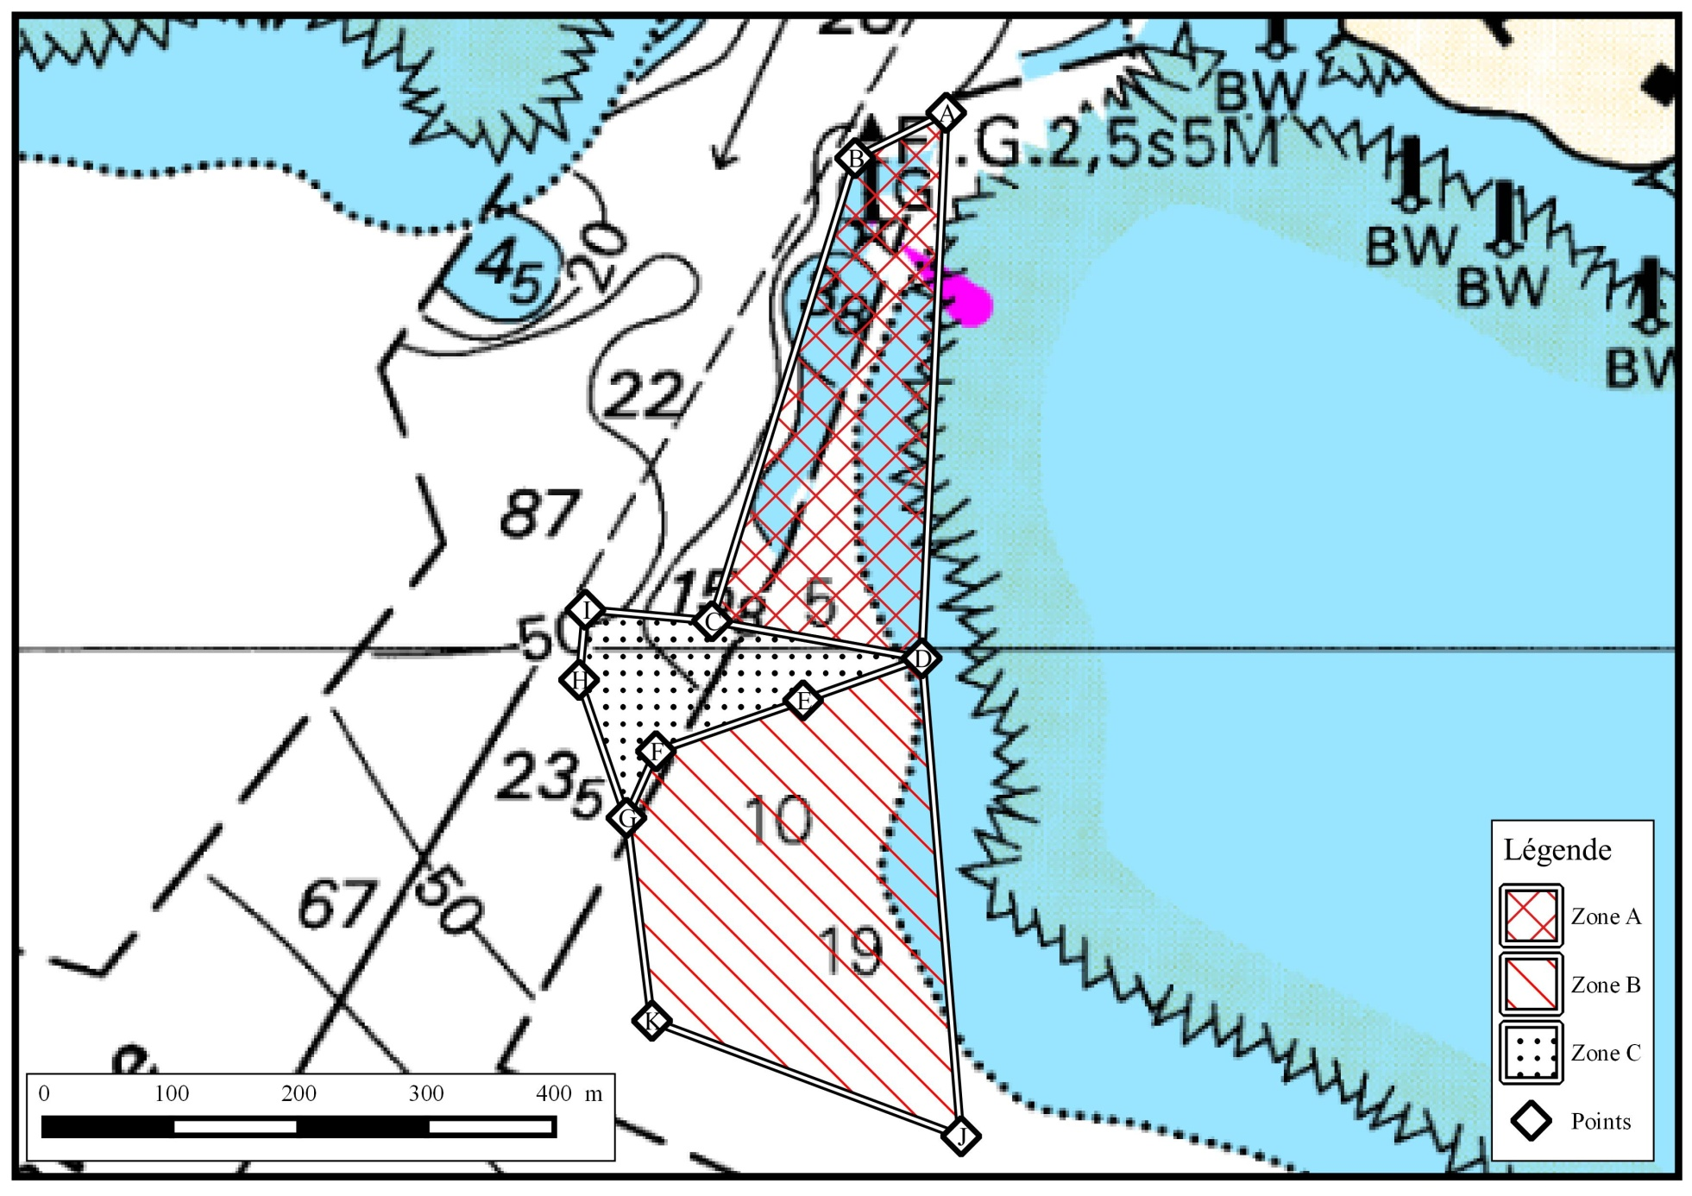
Zone C : exclusivement réservée aux navires autorisées par l’organisateur
Zone B : navigation et circulation maritimes restreintes
Zone A : Navigation
et circulation maritimes interdites

